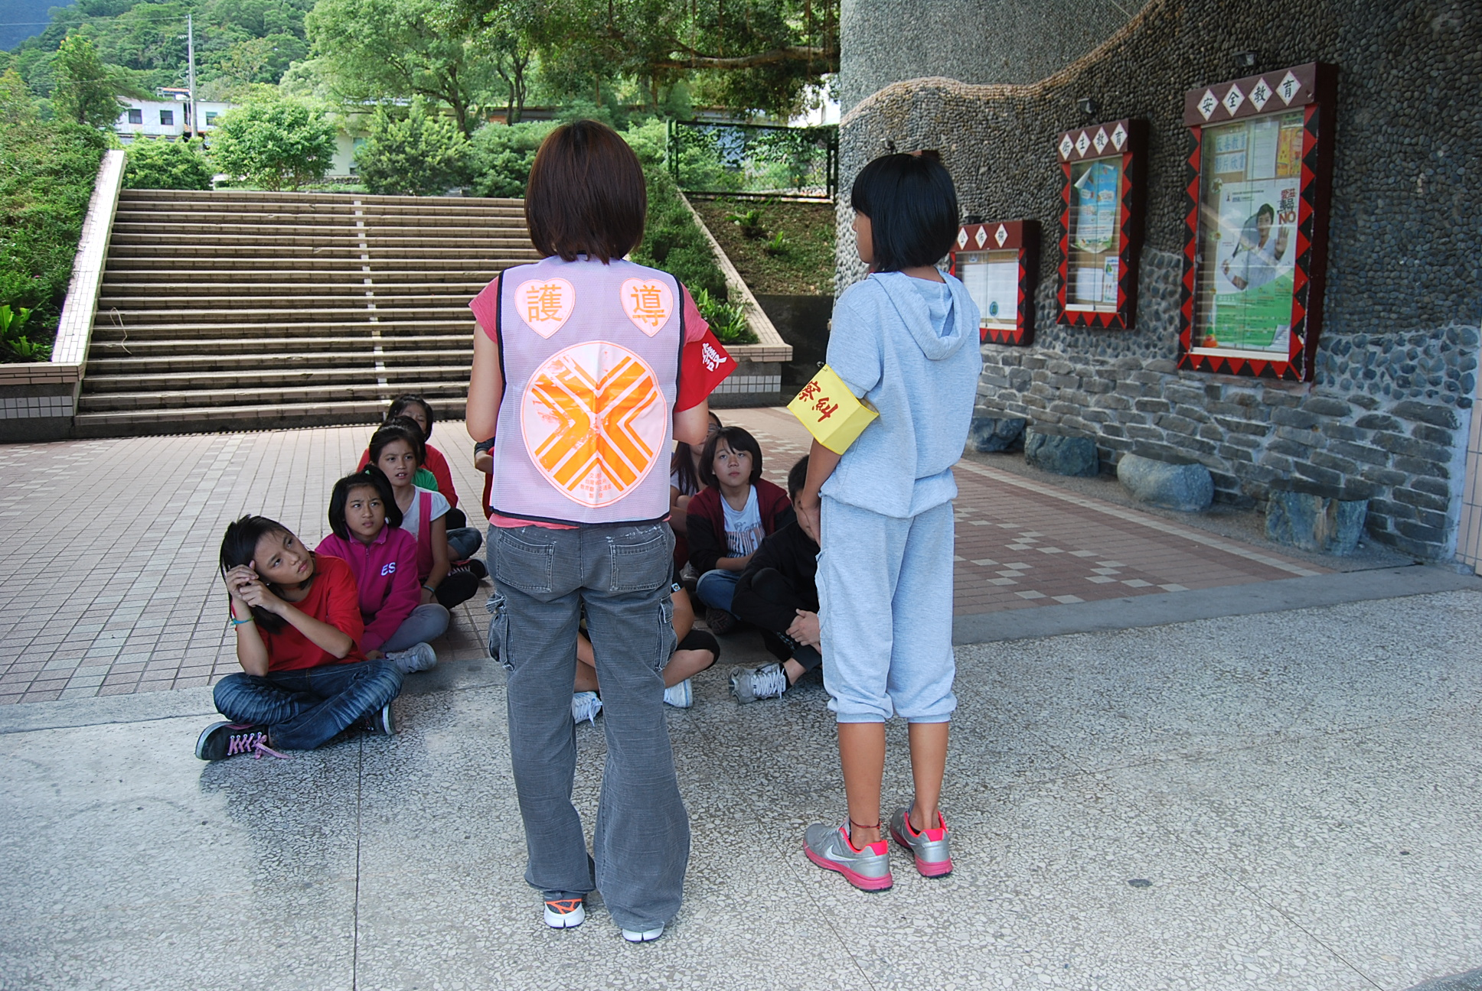 | 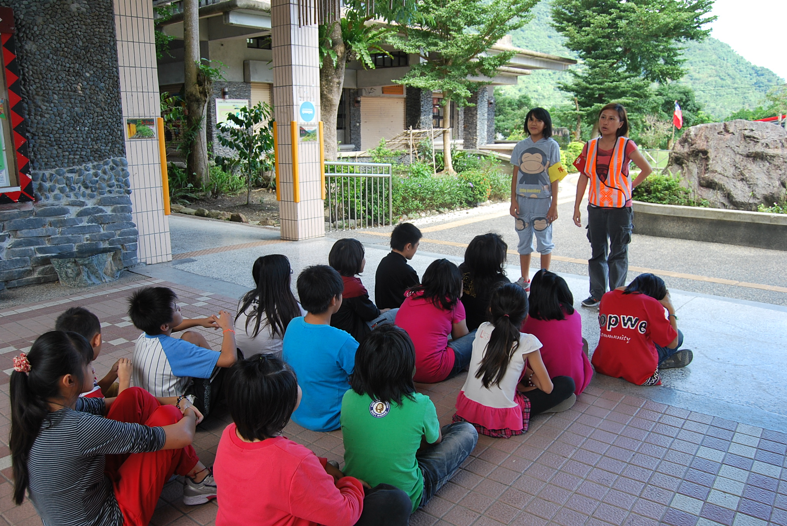
說明：糾察隊及交通服務隊組訓。 | 說明：老師說明擔任糾察隊工作職掌。
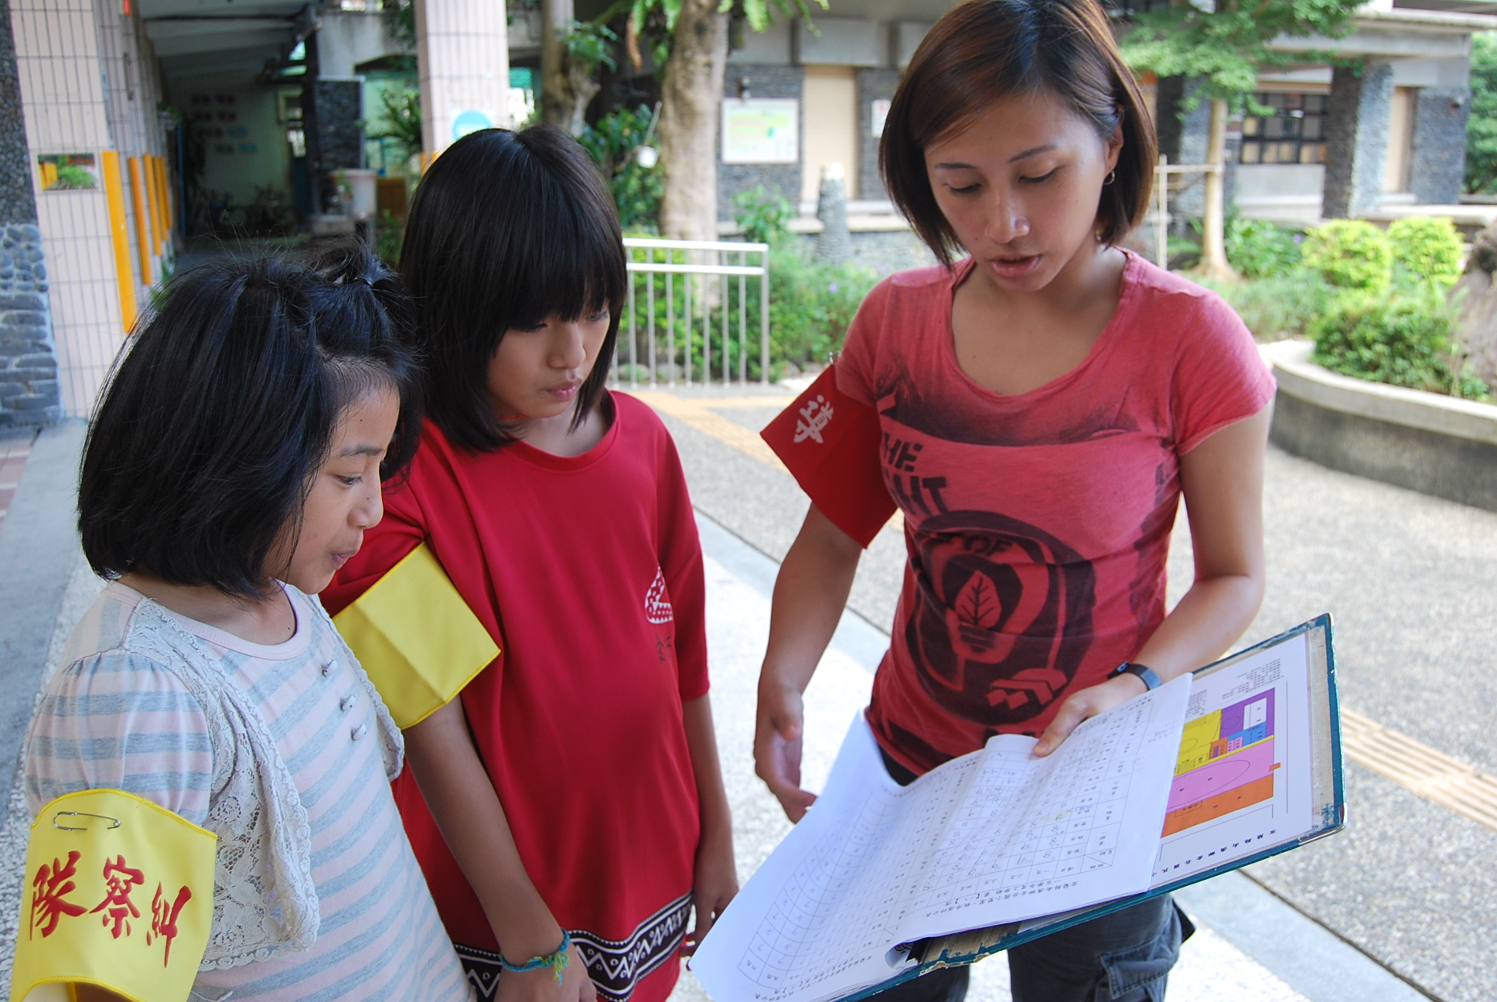 | 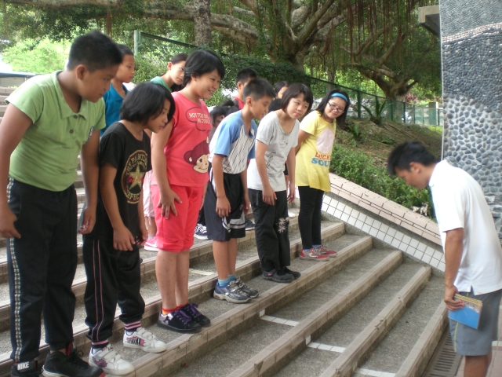
說明：老師指導糾察隊員午休巡堂需要注意  的事項。 | 說明：糾察隊及交通服務隊頒獎表揚。

